O Komendzie, Straży Pożarnej i więcej – wersja ETR

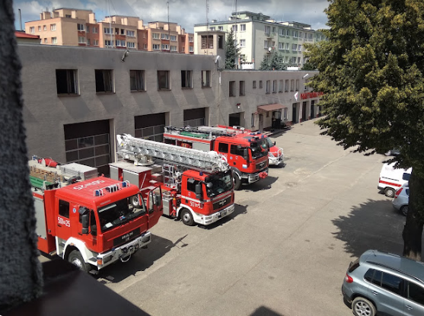
Komenda Powiatowa Państwowej Straży Pożarnej w Makowie Mazowieckim
znajduje się przy ulicy Moniuszki 6 A

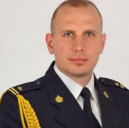
Szefem Komendy Straży jest pan Komendant Bartosz Kołodziejski pomagają jego zastępcy i pozostali pracownicy komendy.

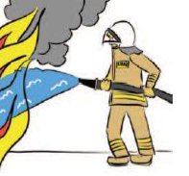
Czym zajmują się strażacy? Strażacy pracują w dzień jak i w nocy:
- gasząc pożary,
- pomagając osobom, które uległy wypadkom drogowym,
- ratując i pomagając zwierzętom,
- pomagając chronić mienie od nagłych, nieprzewidzianych zdarzeń pogodowych.

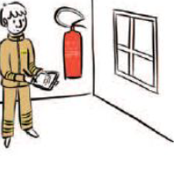
Strażacy kontrolują czy budynki są bezpieczne dla ludzi: - czy w budynkach są gaśnice
- czy klatki schodowe mają odpowiednią szerokość,
- czy w razie wybuchu pożaru można z nich szybko uciec.
Strażacy robią jeszcze inne rzeczy:
- szkolą Strażaków Ochotników oraz osoby odpowiedzialne za bezpieczeństwo pożarowe w zakładach pracy,
- sprawdzają sprzęt i wyszkolenie strażaków z mniejszych jednostek,
- uczą dzieci i młodzież jak bezpiecznie zachowywać się w różnych sytuacjach np. co zrobić w czasie burzy lub powodzi.
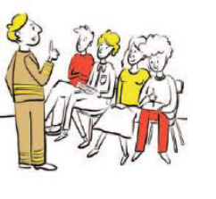

Budynek Komendy Powiatowej Państwowej Straży Pożarnej w Makowie Mazowieckim
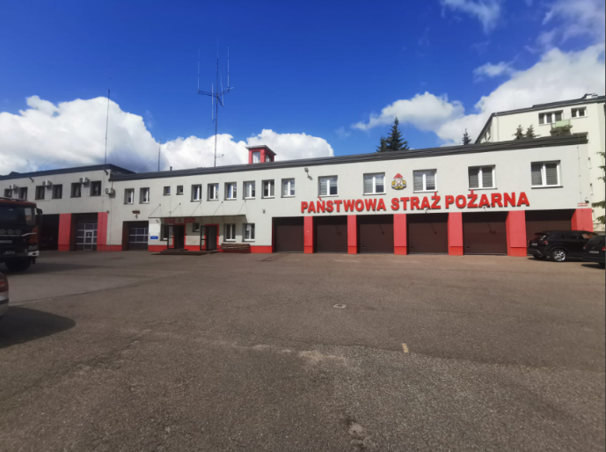
Do budynku komendy możesz wejść od ulicy Moniuszki. Na wejściu przywita Ciebie pracownik, który pomoże załatwić sprawę.

Komenda jest otwarta od godziny 7:30 do 15:30 od poniedziałku do piątku z wyłączeniem dni wolnych.

Kontakt z pracownikami Komendy
Aby załatwić sprawę w Komendzie możesz:

- napisać pismo i wysłać na adres:


Komenda Powiatowa
Państwowej Straży Pożarnej Makowie Mazowieckim
u. Moniuszki 6A
06-200 Maków Mazowiecki
- przynieść pismo do Komendy. Pismo odbierze pracownik z kancelarii,

- wysłać pismo za pośrednictwem ePUAP - Elektronicznej Platformy Usług Administracji Publicznej na adres: /KPPSPMAKOW/SkrytkaESP

Żeby wysłać pismo przez e-PUAP musisz mieć Internet i swoje konto w tej usłudze.
- wysłać skan pisma na adres poczty elektronicznej pod adres: makow@mazowsze.straz.pl

- wysłać pismo faksem na numer:
+48 29 71 17 137

Możesz też przyjść osobiście do komendy i załatwić sprawę z pracownikiem. Zadzwoń najpierw pod numer +48 29 71 71 088, aby umówić wizytę.

